Памятка родителям по антикоррупции
Статья 43 Конституции Российской Федерации гарантирует гражданам право на общедоступность и бесплатность общего образования в государственных или муниципальных образовательных учреждениях. Установление каких-либо денежных взносов (сборов) и иных форм материальной помощи в процессе обучения в образовательном учреждении не допускается. Если Вы по собственному желанию (без какого бы то ни было давления со стороны администрации, сотрудников образовательного учреждения, родительских комитетов,
фондов, иных физических и юридических лиц) хотите оказать школе или детскому саду,
где обучается (воспитывается) Ваш ребенок, благотворительную (добровольную) помощь в виде денежных средств, Вы можете в любое удобное для Вас время перечислить любую сумму, посильную для Вашего семейного бюджета, на расчетный счет учреждения.
Вы должны знать!
1. Не допускается принуждение родителей (законных представителей) учащихся, воспитанников к внесению денежных средств, осуществлению иных форм материальной помощи со стороны администрации и работников образовательных учреждений, а также созданных при учреждениях органов самоуправления, в том числе родительских комитетов, попечительских советов в части принудительного привлечения родительских взносов и благотворительных средств. Установление фиксированных сумм для благотворительной помощи также относится к формам принуждения (оказания давления на родителей) и является нарушением Федерального закона от 11.08.1995 № 135-ФЗ «О благотворительной деятельности и благотворительных организациях».
2. Администрация, сотрудники учреждения, иные лица не вправе: - требовать или принимать от благотворителей наличные денежные средства; - требовать от благотворителя предоставления квитанции или иного документа, свидетельствующего о зачислении денежных средств на расчетный счет учреждения.
3. Благотворитель имеет право: - в течение 10 дней со дня перечисления по доброй воле денежных средств на расчетный счет учреждения подать обращение в учреждение (по своему личному желанию – приложить копию квитанции или иного подтверждающего документа) и указать в нем целевое назначение перечисленных денежных средств; - в течение месяца со дня поступления обращения в учреждение получить на руки протокол общественной комиссии по расходованию внебюджетных средств, в котором должны быть указаны сроки, способы и порядок расходования поступивших от благотворителя средств; - ознакомиться с каждым протоколом общественной комиссии по расходованию
внебюджетных средств, которые должны размещаться в общедоступном месте учреждения сразу после их подписания; - получить от руководителя (по запросу) полную информацию о расходовании и возможность контроля за процессом расходования внесенных благотворителем безналичных денежных средств или использования имущества, представленного благотворителем учреждению; - получить информацию о целевом расходовании переданных учреждению безналичных денежных средств из ежегодного публичного отчета о привлечении и расходовании внебюджетных средств, который должен быть размещен на официальном сайте образовательного учреждения; - обжаловать решения, принятые в ходе получения и расходования внебюджетных средств, действия или бездействие должностных лиц в досудебном порядке.
УВАЖАЕМЫЕ РОДИТЕЛИ!
ЗАКОН И ГОСУДАРСТВО - НА ВАШЕЙ СТОРОНЕ. НЕТ ПОБОРАМ!

Памятка
"Как противодействовать коррупции"
1. Как вести себя при попытке вымогательства взятки?
В современной Российской истории одной из наиболее негативных тенденций является проявление коррупции.
В декабре 2008 года в целях противодействия коррупции принят Федеральный закон Российской Федерации от 25 декабря 2008 г. N 273-ФЗ "О противодействии коррупции", устанавливающий основные принципы противодействия коррупции, правовые и организационные основы предупреждения коррупции и борьбы с ней, минимизации и (или) ликвидации последствий коррупционных правонарушений.
Настоящим Федеральным законом коррупция определяется как «злоупотребление служебным положением, дача взятки, получение взятки, злоупотребление полномочиями, коммерческий подкуп либо иное незаконное использование физическим лицом своего должностного положения вопреки законным интересам общества и государства в целях получения выгоды в виде денег, ценностей, иного имущества или услуг имущественного характера, иных имущественных прав для себя или для третьих лиц либо незаконное предоставление такой выгоды указанному лицу другими физическими лицами».
Коррупция всё более прочно внедряется в государственные органы, система коррупционных связей, основанная на взаимной протекции, обмене услугами и подкупе подрывает правовые устои Российской Федерации и дискредитирует её государственный аппарат.
Подрыв авторитета государственной власти, в том числе правоохранительных органов, резко снижает эффективность их деятельности.
Сегодня нам хочется рассказать читателям о понятии взяточничества и о том, как бороться с ним.
Уголовный кодекс Российской Федерации разграничивает взяточничество на получение взятки (ст. 290 УК РФ) и дачу взятки (ст. 291 УК РФ).
Это две стороны одной медали: взяточничество преступление особого рода, и оно не может быть совершено одним лицом, а требует взаимодействия по крайней мере двух – того, кто получает взятку (взяткополучатель) и того, кто её дает (взяткодатель).
Субъектом получения взятки являются должностные лица - лица, постоянно, временно или по специальному полномочию осуществляющие функции представителя власти (например, работники правоохранительных органов, депутаты) либо выполняющие организационно-распорядительные (например, руководитель учреждения, организации), административно-хозяйственные функции (например, руководитель финансовой службы, службы материально-технического обеспечения) в государственных органах, органах местного самоуправления, государственных и муниципальных учреждениях, а также в Вооруженных Силах Российской Федерации, других войсках и воинских формированиях Российской Федерации.
Специальным субъектом данного преступления являются лица, занимающие должности, устанавливаемые Конституцией Российской Федерации, федеральными конституционными законами и федеральными законами, конституциями или уставами субъектов Российской Федерации для непосредственного исполнения полномочий органов власти (губернаторы, главы органов местного самоуправления).

В совершении взяточничества нередко участвуют посредники, которые способствуют совершению преступления (ведут переговоры, передают или получают взятки).
Получение взятки заключается в приобретении должностным лицом имущества или выгод имущественного характера за законные или незаконные действия (бездействия) в пользу дающего.
Дача взятки – начальный этап взяточничества. Она как бы провоцирует должностное лицо, создаёт для него нездоровый соблазн обогащения незаконными средствами с нарушением своего служебного долга.
Если имело место вымогательство взятки со стороны должностного лица или если лицо, дающее взятку, добровольно сообщило органу, имеющему право возбудить уголовное дело, о даче взятки, то лицо, давшее взятку, освобождается от уголовной ответственности. Не может признаваться добровольным сообщение, сделанное в связи с тем, что о даче взятки стало известно органам власти.
2. Взяткой могут быть
Имущество: деньги, ценные бумаги, изделия из драгоценных металлов и камней, автомашины, продукты питания, бытовые приборы, квартиры, загородные дома, гаражи, земельные участки и т.д.;

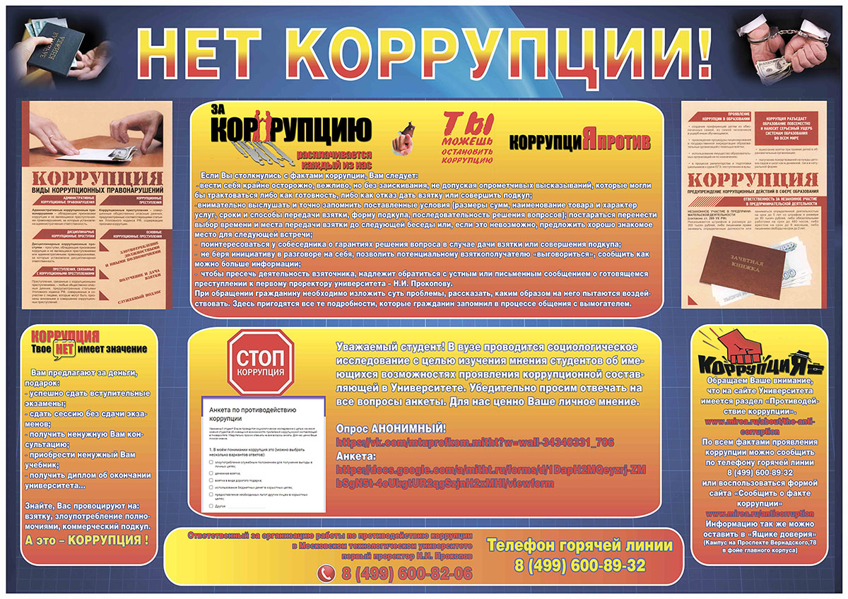

ЧТО НЕОБХОДИМО ЗНАТЬ РОДИТЕЛЯМ О ПЛАТНЫХ ОБРАЗОВАТЕЛЬНЫХ УСЛУГАХ
1. Платные образовательные услуги являются необязательными для обучающихся, воспитанников и их родителей (законных представителей).
2. Образовательное учреждение вправе оказывать следующие платные образовательные услуги: - изучение специальных дисциплин сверх установленных часов и сверх программы по данной учебной дисциплине, предусмотренной учебным планом, в том числе: - подготовка к поступлению в учебное заведение; - изучение иностранных языков; - при наличии лицензии - переподготовка кадров с освоением новых специальностей (в том числе вождение автомобиля, стенография и др.); - проведение занятий в различных кружках, студиях, факультативах, секциях, иных детских объединениях по программам дополнительного образования, направленным на всестороннее развитие личности и укрепление здоровья ребенка (обучение игре на музыкальных инструментах, фотографированию, кройке и шитью, вязанию, домоводству, дизайну, хоровому пению, аэробике, различным видам искусств танцам, спорта и др.): - проведение занятий в группах, созданных с целью подготовки (адаптации) детей дошкольного возраста к школе. Внимание! Образовательное учреждение не вправе устанавливать плату за образовательные услуги, оказываемые в рамках основных образовательных программ и государственных образовательных стандартов, например: - индивидуальные и групповые занятия, дошкольными образовательными учреждениями в соответствии с их статусом.
3. Образовательное учреждение, оказывающее платную образовательную услугу, обязано предоставить родителям (законным представителям) обучающихся (воспитанников) - потребителям услуги: - лицензию на право оказания платной образовательной услуги (Лицензия требуется, если деятельность образовательного учреждения по оказанию платной услуги сопровождается итоговой аттестацией и выдачей соответствующих документов); - адрес и телефон отдела (управления) образования исполнительного комитета, выступающего учредителем образовательного учреждения; - образцы договоров на оплату (Договор составляется в двух экземплярах, один из которых находится у исполнителя, другой - у потребителя); - основные и дополнительные образовательные программы, стоимость образовательных услуг по которым включается в основную плату по договору; - дополнительные образовательные программы, специальные курсы, циклы дисциплин и другие дополнительные образовательные услуги, оказываемые за плату только с согласия потребителя; - перечень категорий лиц, имеющих льготы по оплате, также перечень льгот, предоставляемых при оказании платных образовательных, в том числе платных дополнительных образовательных, услуг, в соответствии с федеральными законами и иными нормативными правовыми актами. Потребитель может потребовать составления сметы на оказание образовательных услуг, оплата которых предусмотрена договором. В этом случае смета становится частью договора.
4.Оплата за платные образовательные услуги оформляется договором, перечисляется потребителем услуги на расчетный счет образовательного учреждения - исполнителя услуги. Потребителю в соответствии с законодательством Российской Федерации должен быть выдан документ, подтверждающий оплату образовательных услуг. Сбор наличных средств за платные образовательные услуги не допускается.
5. Исполнитель обязан обеспечить оказание платных образовательных услуг в полном объеме в соответствии с образовательными программами и условиями договора об оказании платных образовательных услуг. За не обеспечение оказания платных образовательных услуг в полном объеме в соответствии с образовательными программами и условиями договора, а также нарушение сроков оказания платных образовательных услуг, определенных договором, несет ответственность руководитель образовательного учреждения, в котором осуществляется платная образовательная услуга.
6.При обнаружении недостатков оказанных образовательных услуг, в том числе оказание их не в полном объеме, предусмотренном образовательными программами и учебными планами, родители (законные представители) обучающихся, воспитанников – потребителей услуг вправе по своему выбору потребовать: а) безвозмездного оказания образовательных услуг, в том числе оказания образовательных услуг в полном объеме в соответствии с образовательными программами, учебными планами и договором; б) соответствующего уменьшения стоимости оказанных образовательных услуг; в) возмещения понесенных им расходов по устранению недостатков оказанных образовательных услуг своими силами или третьими лицами.
7.Родители (законные представители) обучающихся, воспитанников – потребителей услуги вправе отказаться от исполнения договора и потребовать от образовательного учреждения – исполнителя услуги полного возмещения убытков, если в установленный договором срок недостатки оказанных образовательных услуг не устранены исполнителем. Права потребителя образовательных услуг и порядок их предоставления регулируются Правилами оказания платных образовательных услуг, утвержденных постановлением Правительства Российской Федерации от 5 июля 2001 г. № 505.

